Кузбасский гуманитарно-педагогический институт
ФГБОУ ВО
«Кемеровский государственный университет»

приглашает участников очного этапа
Герценовских олимпиад школьников и Межвузовской олимпиады школьников «Первый успех»

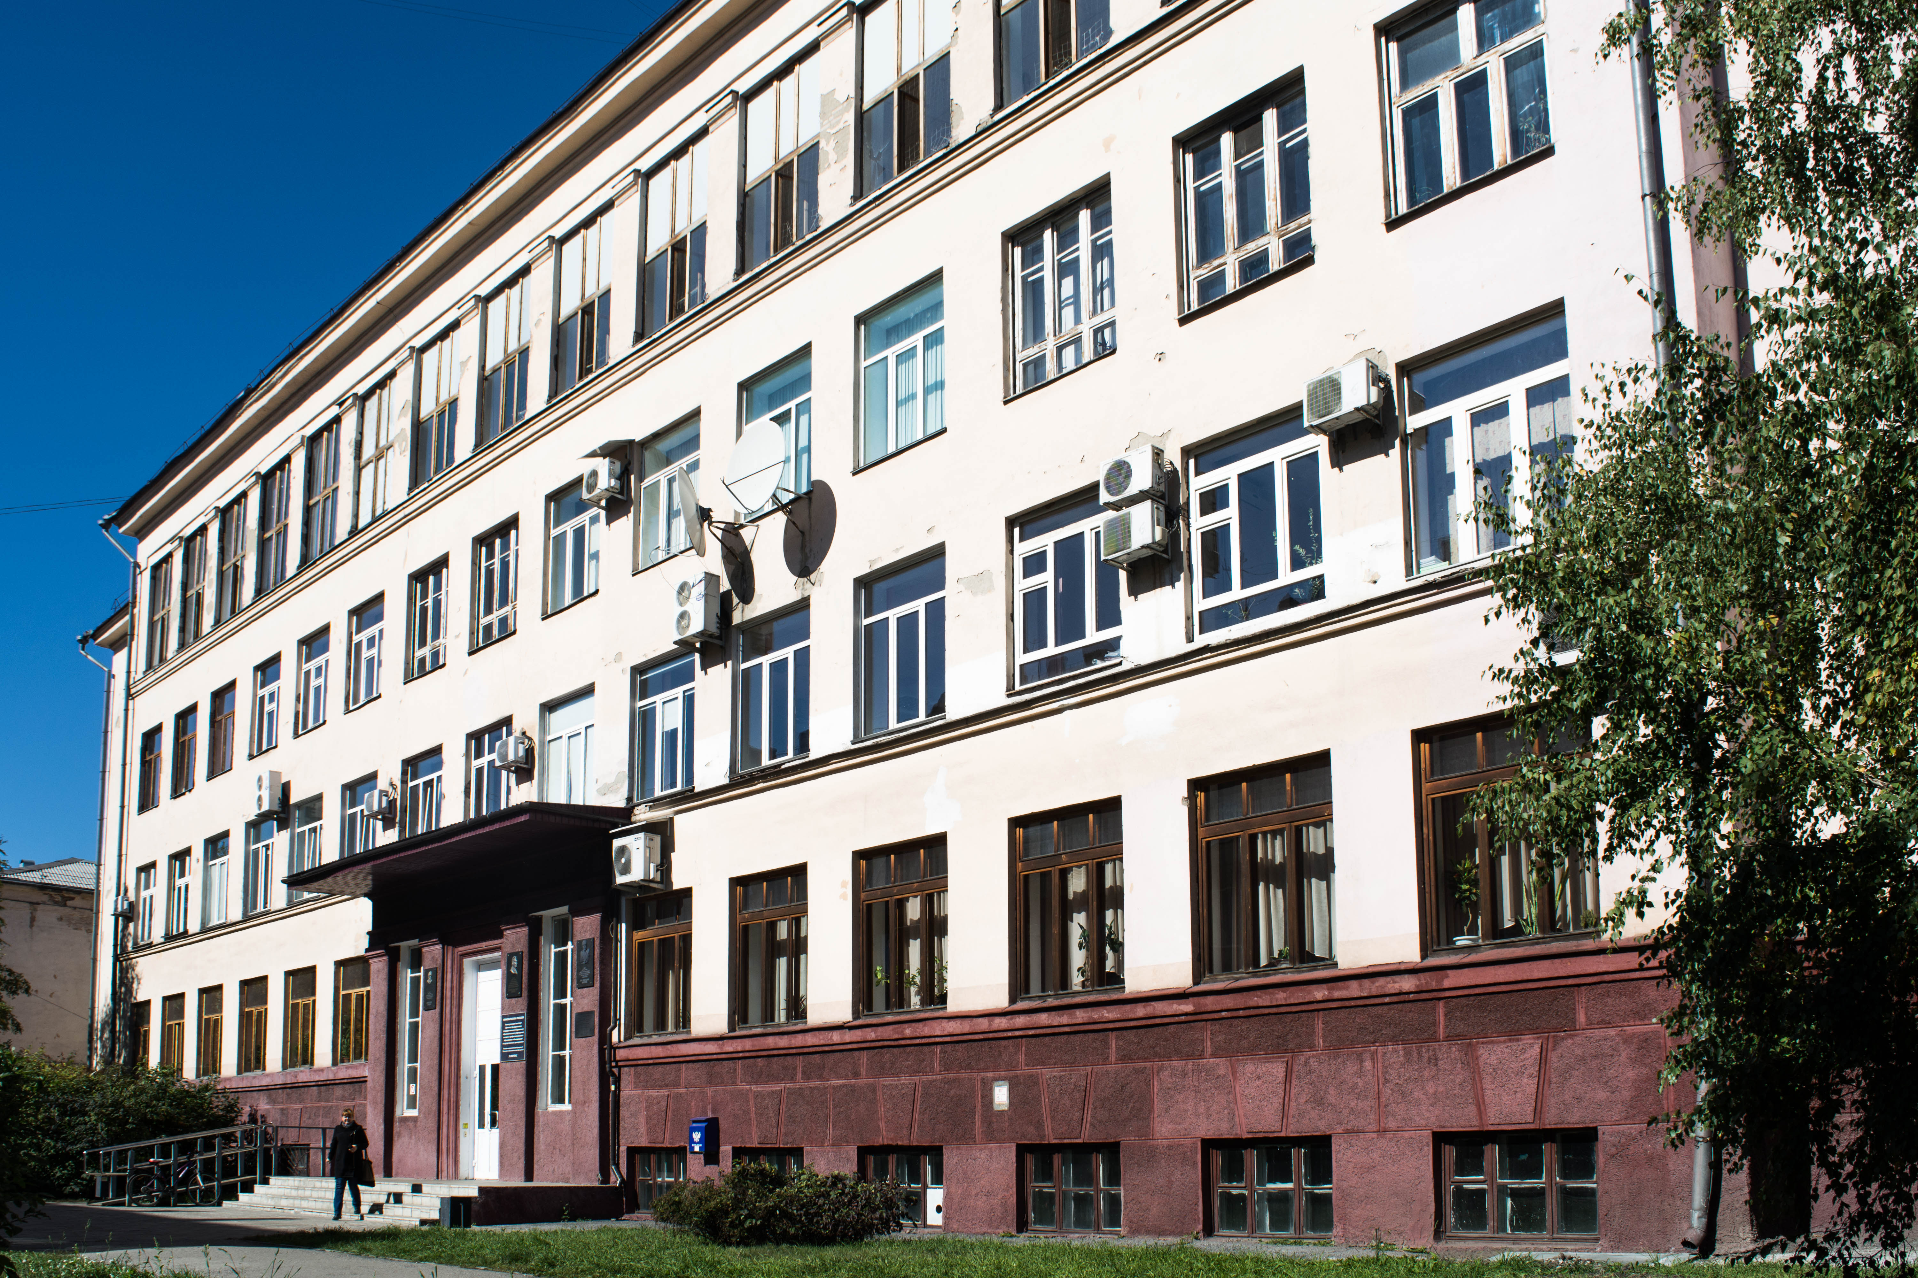  Фото:  КГПИ ФГБОУ ВО «КемГУ»  (корпус № 2, пр. Пионерский, д.13) | 25 марта 2023 года  по адресу: Кемеровская область,  г. Новокузнецк, пр. Пионерский, д. 13  (корпус факультета психологии и педагогики  КГПИ ФГБОУ ВО «КемГУ»):  ГОШ по английскому языку;  ГОШ по географии;  ГОШ по педагогике «Первый успех».  Контактное лицо: Елькина Ольга Юрьевна, заместитель директора по воспитательной работе и развитию педагогического образования КГПИ ФГБОУ ВО «КемГУ», д-р пед. наук, профессор РАО  Тел (факс): +7 (3843) 77-64-59 (приемная директора)  Тел.: +7 (3843) 77-02-83 (прямой О.Ю. Елькиной)  Электронная почта: olgelkina@yandex.ru

Регламент ГОШ (часовой пояс: + 4 часа (новосибирское время):
10.30 – регистрация (фойе корпуса)
12.00 – начало выполнения заданий

Фото: Схема проезда до корпуса №2 (ФПП),  просп. Пионерский, д. 13. | Проезд от автовокзала, ж/д вокзала, пригородного вокзала  (общее время 10-15 мин.)  до остановки «Колос/Краеведческий музей», в обратном направлении остановка «Краеведческий музей»  автобусом: 7, 66, 81, 345, 53, 54;  троллейбусом: 1, 2, 6а;  далее пешком 3 мин.

Иногородним участникам олимпиады предоставляются гостиничные комнаты студенческого общежития (двухместные) по адресу: г. Новокузнецк, ул. Лазо, д. 18
Стоимость проживания чел / сутки – 850 рублей.

Фото: Схема проезда до общежития № 2 КГПИ ФГБОУ ВО «КемГУ», ул.Лазо, д. 18. | Проезд до остановки «Крытый рынок» от автовокзала, ж/д вокзала, пригородного вокзала (общее время 10 – 12 мин.)  автобусом: 17, 22, 70, 70ж, 86, 88, 151, 155, 165, 170;  пригородными и междугородними / межобластными (Барнаул, Красноярск, Томск, Новосибирск) автобусами до остановки «Крытый рынок».  Проезд до остановки «улица Лазо» от автовокзала, ж/д вокзала, пригородного вокзала (общее время 10 – 12 мин.)  автобусом: 17, 23.

Контактное лицо: заместитель директора по воспитательной работе и развитию педагогического образования Елькина Ольга Юрьевна, д-р пед. наук, профессор РАО
Заявку высылать на электронную почту: olgelkina@yandex.ru

В заявке на общежитие необходимо указать ФИО, приезжающих в общежитие участников и лиц их сопровождающих, дату и время заезда и отъезда, контактные телефоны.
Обращаем внимание, что лица до 18 лет заселяются в общежитие с сопровождающим лицом.

